松山高中97學年度第一學期第二次期中考高二物理試題
#以下試題中的滑輪、繩子及彈簧均忽略其重量，且不計空氣阻力的影響。
#若有需要使用重力加速度值時，請用g=10 m/s²。
#以下選擇題請使用2B鉛筆於答案卡上作答，所有選擇題均有倒扣。
#非選擇題請使用藍色或黑色原子筆於答案卷上作答，以鉛筆作答不予記分。
- 單一選擇題(60%)
- 陳金峰揮棒擊出高飛球，則此球在上升的過程中，最後0.40秒所上升的高度為多少公尺？(A) 1.6 (B) 0.8 (C) 0.4 (D) 0.2 (E) 4.0。
- 小球由水平地面以初速度v₀，仰角37度斜向拋出，經ㄧ段時間t₀後，落回相同高度的水平面，若小球改變初速度及仰角於同樣地點做斜向拋射，則下列何項其飛行時間也為t₀？ (A) 初速度2v₀，仰角53度 (B) 初速度v₀，仰角53度 (C) 初速度2v₀，仰角30度(D) 初速度v₀，仰角60度(E) 初速度v₀，仰角53度。
- 甲、乙兩球在高於海平面80公尺的垂直海邊懸崖上，同時以相同初速度50 m/s ，甲球以仰角30度，乙球以俯角30度拋出，則甲乙兩球於空中的飛行時間相差為多少秒？(A) 4.0 (B) 8.0 (C) 2.5 (D) 5.0 (E) 9.0。
- 下列各圖中的彈簧為相同彈簧，且不計任何摩擦力，已知彈簧的彈力常數為2 kgw/cm，則下列各項達成靜力平衡的裝置其彈簧伸長量不是5cm？
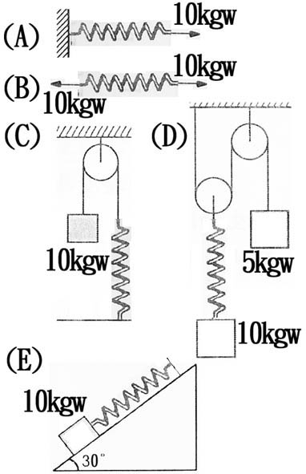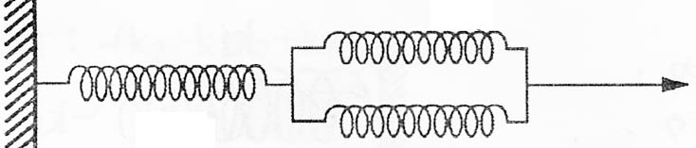
- 三條完全相同的彈簧，如右上圖所示的方式連接，施力20kgw的拉力，其總伸長量為6.0 cm，則每個彈簧的彈力常數為多少kgw/cm？(A) 1.5 (B) 2.5 (C) 3.0 (D) 3.5 (E) 5.0。
- 於直線運動的實驗中，已知滑車的軌道為100cm，將軌道的ㄧ端置於桌面上，另一端離地30cm做實驗，請判斷下列哪一條紙帶為此次實驗時所打出來的紙帶？(相鄰兩點的時間為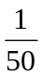秒，請依實驗的實際狀況作答)
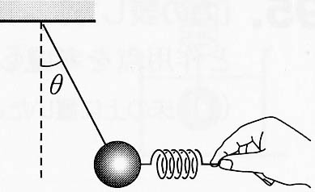
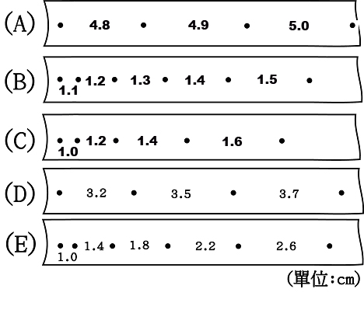
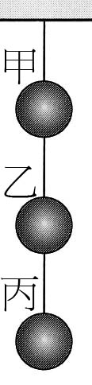
- 量為m的小球，以細線懸掛於天花板，另外連接輕彈簧以手向右施力，將小球水平拉開與鉛值方向夾θ角，達靜力平衡如右圖所示，求θ為30∘與60∘時，彈簧的伸長量之比為何？(A) 1:2 (B) 2:1 (C) 3:1 (D) 1:3 (E) 1:1。
- 3顆質量均為2 kg的小球甲、乙、丙，以相等長度的細線鉛直連接，並掛於天花板上，如右圖所示，若甲、乙、丙三球分別受到2kgw向右、3kgw向左、1kgw向右的力作用而達成靜力平衡，求連接於天花板的細繩其張力為何？(A) 鉛直方向，6kgw(B)與鉛直方向夾30∘，12kgw (C)與鉛直方向夾45∘，8kgw (D) 與鉛直方向夾60∘，12kgw (E) 與鉛直方向夾37∘，6kgw。
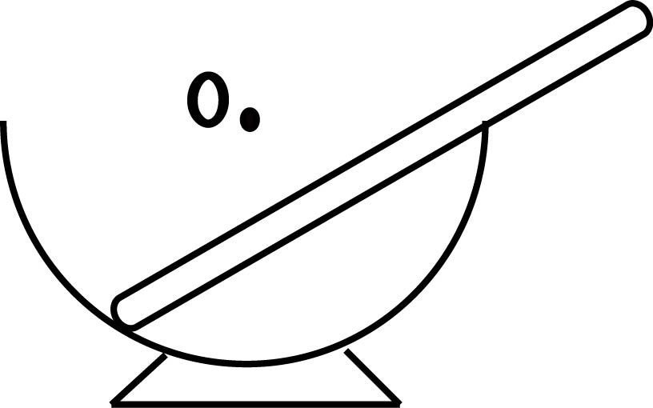
- 一個圓形的光滑容器內，置放一根不均勻的木棒，達成靜力平衡如右圖所示，O點為圓心，若以G表示木棒的重心位置，下列何者正確？
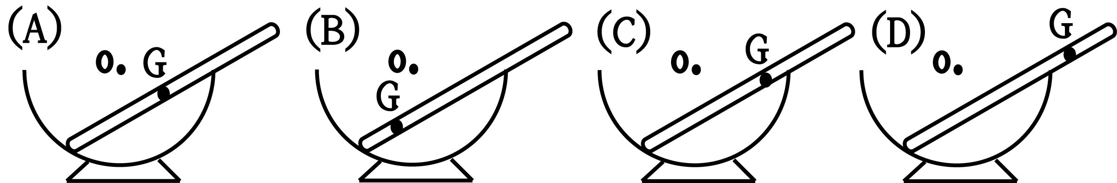
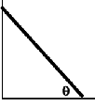
- 一塊均勻的木板，斜放在牆面及地板之間，牆面光滑，木板重W，如右圖所示，已知θ由90∘變化至53∘均可使木板保持靜力平衡，若θ小於53∘，木板就會滑動，求地面的靜摩擦係數為何? (A) (B) 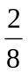 (C) (D) 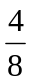 (E)。
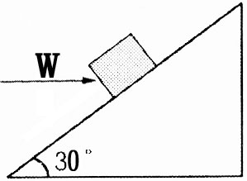
- 水平桌面上有A、B兩木塊放置一起，另外施以水平力w，使A、B兩木塊呈靜止狀態。已知A、B兩木塊的重量分別為3w及7w，則B木塊與地面間的摩擦力為何？(A) 0 (B) w (C) 1.5w (D) 5w (E) 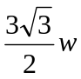。
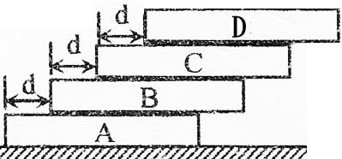
- 如右圖，A、B、C及D四塊木塊長度均為L，質量皆相同，欲保持平衡，則d的最大值為何？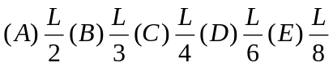 。
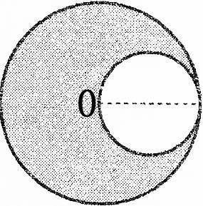
- 半徑為R的均質圓形木薄板，若挖取右側半徑為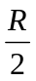的內切圓後，求剩下的木板其重心距離圓心O的距離為何？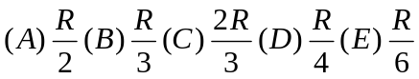 。
- 高0.8m，寬0.6m的長方形均勻木箱，置於斜面上，已知斜面與木箱的靜摩擦係數為0.5，當θ角由零度逐漸增加，則下列哪一個角度木箱會滑動但不會翻倒？(A) θ為15度 (B) θ為35度 (C) θ為45 (D) θ為53度 (E) θ為60度 。
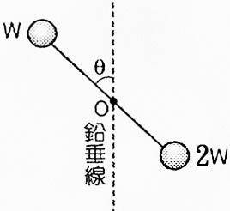
- 一長度d，質量可以忽略的細桿，其中心點固定但可以轉動，兩端各置有重量為w及2w的質點，如圖所示，細桿與鉛直方向夾角θ，則重力對O點所產生的力矩為何？(A) wd (B) 3wd (C) 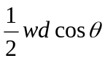 (D) 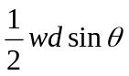 (E) 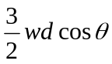 。
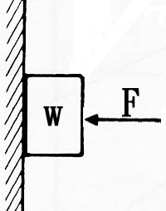
- 多重選擇題(20%)
- 如右圖所示，重量w的物體，靠在鉛直的牆上，與牆間的靜摩擦係數為μ，今施一水平力F於物體，使物體不下滑，則下列正確者為何？(A) w=μF (B) F=w (C) 牆施於物體的淨力為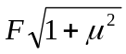 (D) 牆與物體間的靜摩擦力為w (E) 牆與物體間的靜摩擦力小於μF 。
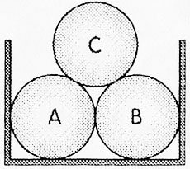
- 重量均為w，完全相同的小球，置於寬度為小球直徑兩倍的盒中，達成靜力平衡，下列敘述何者正確？(A) 盒側面對A、B兩球的作用力相等 (B) 盒底對B球的作用力為3w (C) A、B兩球間的作用力為0 (D) A、B兩球對C球的作用力其合力為w方向向上 (E) 以A、C兩球的切點為支點，則作用於A球的所有作用力對支點的力矩和不為零。
- ㄧ個正方形細鐵框，置於光滑的水平面上，不計質量，其ABCD四個頂點分別受到F₁、F₂、F₃、F₄的四力作用，如圖所示，若鐵框受力不會變形，已知F₂的量值為10kgw，則下列敘述何者正確？(A) 鐵框所受的合力為零(B)鐵框所受的合力矩為零 (C) 四力的延長線共交於一點(D) F₁、F₂、F₄三力的合力其值為10kgw (E) F₁、F₂、F₃三力的合力其值為3kgw。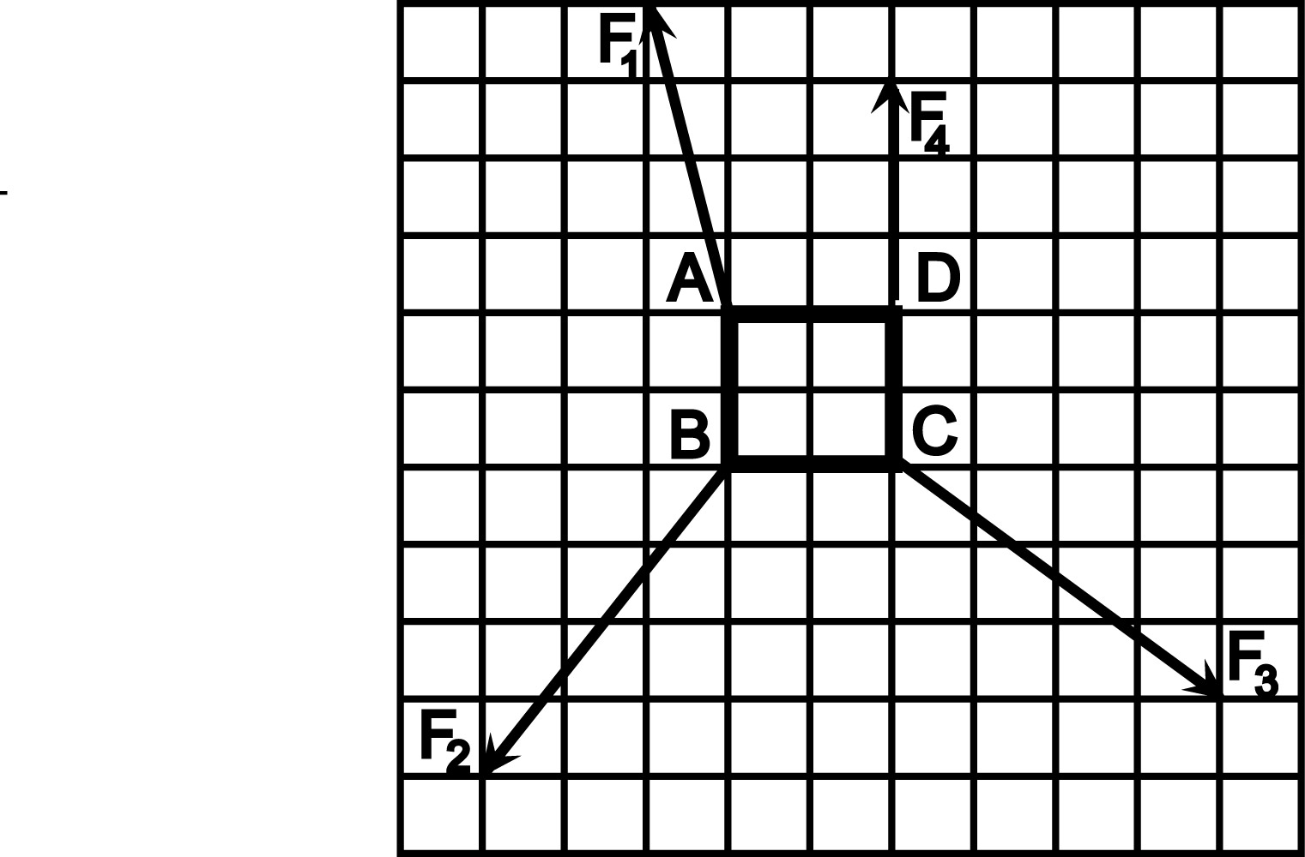
- 在光滑水平面上有，有一個正三角形的均勻面板，現以如附圖的幾種方式施水平力，圖中各力大小相等(施力與面板邊緣的夾角為0∘、60∘、90∘、120∘、150∘)試問下列圖中，哪些施力的方式會使面板移動而不會轉動？(A) 甲 (B) 乙 (C) 丙 (D)丁 (E) 戊 。
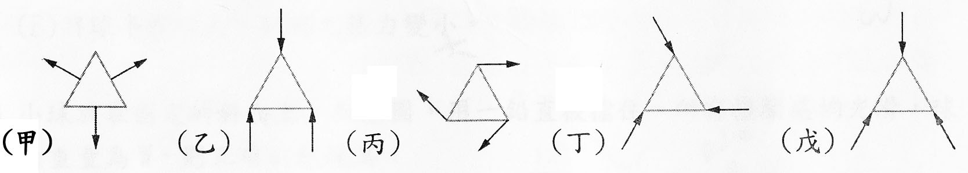
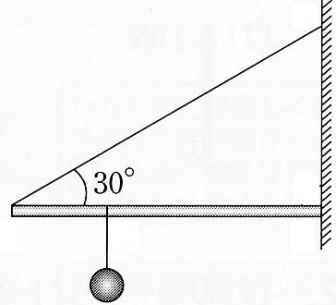
- 非選擇題(20%)
1. 質量可忽略的細桿，一端靠在牆上，另一端以一條細繩連結，棒長L，距牆面3/4L處掛一重物W，如右圖所示，求(1)以力圖法決定出牆對細桿的作用力F其方向為何?(5%)(2) 作用力F的大小為何？(5%)
2. 質量5.0kg，邊長為10.0cm的均勻木塊，置放於水平桌面上。在距桌面5.0cm處，一施力F與水平力成37∘，已知F=2.0kgw時方能拉動靜止的木塊，求
(1)木塊與桌面的靜摩擦係數為何？(5%)
(2)施力F=2.0kgw時，桌面施於木塊的正向力對木塊重心的力矩為何？(包含方向)(5%)
